Виды декомпозиции
- Декомпозиция завтрака на рисунке.
Цель декомпозиции: структурирование функций (действий).
Вид декомпозиции: функциональная.
Количество уровней: 3.
Ошибки декомпозиции:
- отсутствие нумерации («Опустить яйцо в кипящую воду» должно быть под номером 1.3.1.);
- пропуск нумерации («1.3.3. Опустить яйцо в холодную воду» должно быть под номером 1.3.2., а «2.4. Намазать хлеб маслом» должно быть под номером 2.3.);
- вместо действий – итоговый результат («1.3. Вареное яйцо» и «2.2. Поджаренный в тостере хлеб»);
- отсутствуют некоторые этапы («Достать яйцо из воды», «Включить тостер», «Подготовить ингредиенты»;
- отсутствует выбор метода варки яйца (вкрутую, всмятку, пашот).
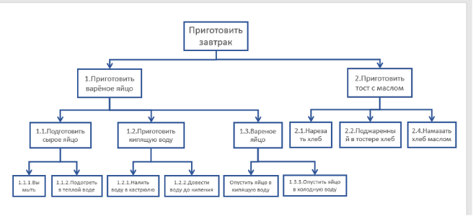

- Исправленная функциональная декомпозиция завтрака.

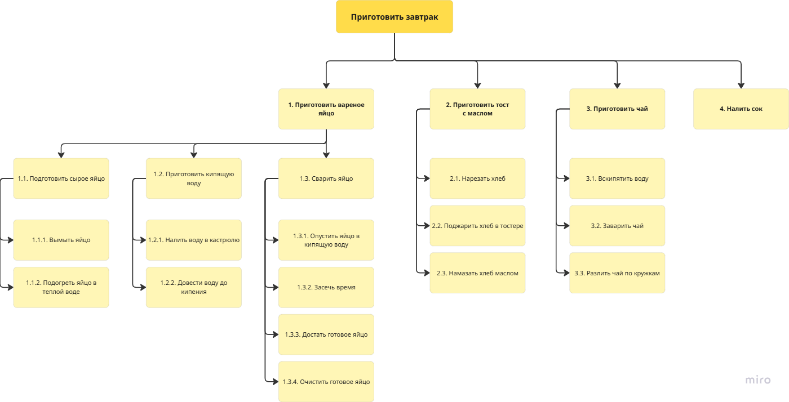

- Объектная декомпозиция завтрака.
Цель: организация, понимание, какие нужны ингредиенты и посуда/техника для приготовления блюд.
Уровни деления:
- 1 уровень: основные компоненты;
- 2 уровень: разделение на процессы;
- 3 уровень: нужные объекты для каждого процесса;
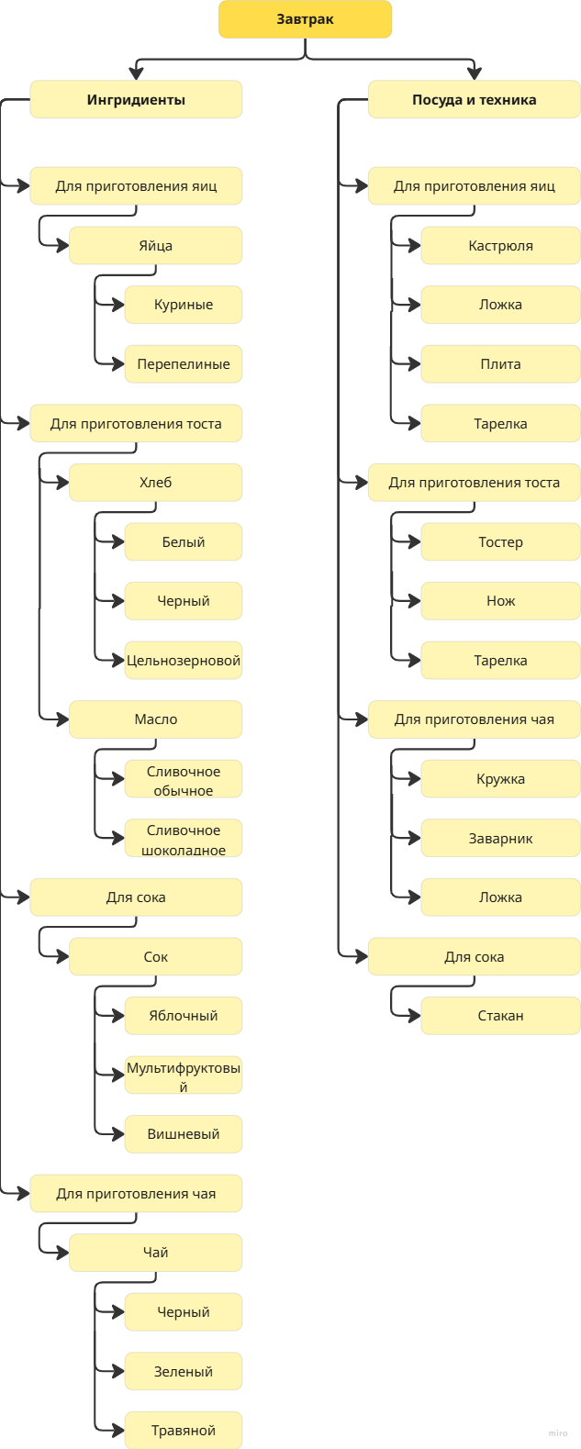
- 4 уровень: подтипы объектов.

